

**О внесении изменений в приказ Министра по инвестициям и развитию Республики Казахстан 30 апреля 2015 года № 531 "Об утверждении стандартов государственных услуг в области связи"**

***Утративший силу***

Приказ Министра информации и коммуникаций Республики Казахстан от 12 декабря 2017 года № 429. Зарегистрирован в Министерстве юстиции Республики Казахстан 12 января 2018 года № 16218. Утратил силу приказом Министра информации и коммуникаций Республики Казахстан от 27 декабря 2018 года № 549 (вводится в действие по истечении двадцати одного календарного дня после дня его первого официального опубликования).

      Сноска. Утратил силу приказом Министра информации и коммуникаций РК от 27.12.2018 № 549 (вводится в действие по истечении двадцати одного календарного дня после дня его первого официального опубликования).

**ПРИКАЗЫВАЮ:**

      1. Внести в приказ Министра по инвестициям и развитию Республики Казахстан от 30 апреля 2015 года № 531 "Об утверждении стандартов государственных услуг в области связи" (зарегистрированный в Реестре государственной регистрации нормативных правовых актов за № 11380, опубликованный 20 июля 2015 года в информационно-правовой системе "Әділет") следующие изменения:

      в стандарте государственной услуги "Выдача лицензии на предоставление услуг в области связи", утвержденном указанным приказом:

      заголовок главы 1 изложить в следующей редакции:

      "Глава 1. Общие положения";

      пункты 2 и 3 изложить в следующей редакции:

      "2. Стандарт государственной услуги разработан Министерством информации и коммуникаций Республики Казахстан (далее – Министерство).

      3. Государственная услуга оказывается Комитетом государственного контроля в области связи, информатизации и средств массовой информации Министерства (далее – услугодатель).

      Прием заявления и выдача результата оказания государственной услуги осуществляются через:

      1) канцелярию услугодателя;

      2) веб-портал "электронного правительства" www.egov.kz (далее – портал).";

      заголовок главы 2 изложить в следующей редакции:

      "Глава 2. Порядок оказания государственной услуги";

      пункт 5 изложить в следующей редакции:

      "5. Форма оказания государственной услуги: электронная и (или) бумажная.";

      заголовок главы 3 изложить в следующей редакции:

      "Глава 3. Порядок обжалования решений, действий (бездействия) услугодателей и (или) их должностных лиц, по вопросам оказания государственных услуг";

      пункт 11 изложить в следующей редакции:

      "11. Обжалование решений, действий (бездействий) услугодателя и (или) его должностных лиц по вопросам оказания государственной услуги: жалоба подается на имя руководителя услугодателя по адресам, размещенным на интернет-ресурсе Министерства: www.miс.gov.kz в разделе "Государственные услуги" либо на имя руководителя Министерства по адресу: 010000, город Астана, проспект Мәңгілік Ел, 8, Дом министерств, 14 подъезд, телефон 8 (7172) 74 03 64.

      Жалобы принимаются в письменной форме по почте, посредством портала либо нарочно через канцелярию услугодателя или Министерства, в рабочие дни.

      Подтверждением принятия жалобы является ее регистрация (штамп, входящий номер и дата) в канцелярии услугодателя, или Министерства, с указанием фамилии и инициалов лица, принявшего жалобу, срока и места получения ответа на поданную жалобу.

      При обращении через портал информацию о порядке обжалования можно получить по телефону Единого контакт-центра:1414, 8 800 080 7777.

      При отправке жалобы через портал услугополучателю из "личного кабинета" доступна информация об обращении, которая обновляется в ходе обработки обращения услугодателем (отметки о доставке, регистрации, исполнении, ответ о рассмотрении или отказе в рассмотрении).

      Жалоба услугополучателя, поступившая в адрес услугодателя, или Министерства, подлежит рассмотрению в течение пяти рабочих дней со дня ее регистрации.

      В случае несогласия с результатами оказанной государственной услуги услугополучатель может обратиться с жалобой в уполномоченный орган по оценке и контролю за качеством оказания государственных услуг.

      Жалоба услугополучателя, поступившая в адрес уполномоченного органа по оценке и контролю за качеством оказания государственных услуг, подлежит рассмотрению в течение пятнадцати рабочих дней со дня ее регистрации.

      В жалобе:

      физического лица – указываются его фамилия, имя, а также по желанию отчество, почтовый адрес;

      юридического лица – его наименование, почтовый адрес, исходящий номер и дата.

      Жалоба подписывается услугополучателем.";

      заголовок главы 4 изложить в следующей редакции:

      "Глава 4. Иные требования с учетом особенностей оказания государственной услуги, в том числе оказываемой в электронной форме";

      пункт 14 изложить в следующей редакции:

      "14. Адреса мест оказания государственной услуги размещены на:

      1) интернет-ресурсе Министерства – www.miс.gov.kz;

      2) портале.";

      пункт 17 изложить в следующей редакции:

      "17. Контактные телефоны справочных служб по вопросам оказания государственной услуги указаны на интернет-ресурсе Министерства www.mic.gov.kz, в разделе "Государственные услуги", единый контакт-центр по вопросам оказания государственных услуг: 1414, 8 800 080 7777.";

      приложение 3 и 4 изложить в редакции согласно приложению 1 и 2 к настоящему приказу;

      в стандарте государственной услуги "Распределение ресурса нумерации и выделение номеров, а также их изъятие", утвержденном указанным приказом:

      заголовок главы 1 изложить в следующей редакции:

      "Глава 1. Общие положения";

      пункты 2 и 3 изложить в следующей редакции:

      "2. Стандарт государственной услуги разработан Министерством информации и коммуникаций Республики Казахстан (далее – Министерство).

      3. Государственная услуга оказывается Комитетом государственного контроля в области связи, информатизации и средств массовой информации Министерства (далее – услугодатель).

      Прием заявления и выдача результата оказания государственной услуги осуществляются через:

      1) Государственную корпорацию "Правительство для граждан" (далее – Государственная корпорация);

      2) веб-портал "электронного правительства" www.egov.kz (далее – портал).";

      заголовок главы 2 изложить в следующей редакции:

      "Глава 2. Порядок оказания государственной услуги";

      пункт 5 изложить в следующей редакции:

      "5. Форма оказания государственной услуги: электронная и (или) бумажная.";

      заголовок главы 3 изложить в следующей редакции:

      "Глава 3. Порядок обжалования решений, действий (бездействий) центральных государственных органов, а также услугодателя и (или) его должностных лиц, Государственной корпорации и (или) его работников по вопросам оказания государственных услуг";

      пункт 11 изложить в следующей редакции:

      "11. Обжалование решений, действий (бездействий) услугодателя и (или) его должностных лиц по вопросам оказания государственной услуги: жалоба подается на имя руководителя услугодателя по адресам, размещенным на интернет-ресурсе Министерства: www.miс.gov.kz в разделе "Государственные услуги либо на имя руководителя Министерства по адресу: 010000, город Астана, проспект Мәңгілік Ел, 8, Дом министерств, 14 подъезд, телефон 8 (7172) 74 03 64.

      Жалобы принимаются в письменной форме по почте, посредством портала либо нарочно через канцелярию услугодателя или Министерства, в рабочие дни.

      Подтверждением принятия жалобы является ее регистрация (штамп, входящий номер и дата) в канцелярии услугодателя, или Министерства, с указанием фамилии и инициалов лица, принявшего жалобу, срока и места получения ответа на поданную жалобу.

      При обращении через портал информацию о порядке обжалования можно получить по телефону Единого контакт-центра:1414, 8 800 080 7777.

      При отправке жалобы через портал услугополучателю из "личного кабинета" доступна информация об обращении, которая обновляется в ходе обработки обращения услугодателем (отметки о доставке, регистрации, исполнении, ответ о рассмотрении или отказе в рассмотрении).

      Жалоба на действия (бездействия) работника Государственной корпорации направляется руководителю Государственной корпорации по адресам и телефонам, указанным в пунктах 13 и 14 настоящего стандарта государственной услуги.

      Подтверждением принятия жалобы в Государственной корпорации, поступившей как нарочно, так и почтой, является ее регистрация (штамп, входящий номер и дата регистрации проставляются на втором экземпляре жалобы или сопроводительном письме к жалобе).

      Жалоба услугополучателя, поступившая в адрес услугодателя, Министерства или Государственной корпорации рассматривается в течение пяти рабочих дней со дня ее регистрации.

      В случае несогласия с результатами оказанной государственной услуги услугополучатель может обратиться с жалобой в уполномоченный орган по оценке и контролю за качеством оказания государственных услуг.

      Жалоба услугополучателя, поступившая в адрес уполномоченного органа по оценке и контролю за качеством оказания государственных услуг, подлежит рассмотрению в течение пятнадцати рабочих дней со дня ее регистрации.

      В жалобе:

      физического лица – указываются его фамилия, имя, а также по желанию отчество, почтовый адрес;

      юридического лица – его наименование, почтовый адрес, исходящий номер и дата.

      Жалоба подписывается услугополучателем.";

      заголовок главы 4 изложить в следующей редакции:

      "Глава 4. Иные требования с учетом особенностей оказания государственной услуги, в том числе оказываемой в электронной форме и через Государственную корпорацию";

      пункт 14 изложить в следующей редакции:

      "14. Адреса мест оказания государственной услуги размещены на:

      1) интернет-ресурсе Министерства – www.miс.gov.kz;

      2) интернет-ресурсе Государственной корпорации – www.gov4c.kz;

      3) портале.";

      пункт 17 изложить в следующей редакции:

      "17. Контактные телефоны справочных служб по вопросам оказания государственной услуги указаны на интернет-ресурсе Министерства www.mic.gov.kz, в разделе "Государственные услуги", единый контакт-центр по вопросам оказания государственных услуг: 1414, 8 800 080 7777.";

      в стандарте государственной услуги "Выдача разрешения на использование радиочастотного спектра Республики Казахстан", утвержденном указанным приказом:

      заголовок главы 1 изложить в следующей редакции:

      "Глава 1. Общие положения";

      пункты 2 и 3 изложить в следующей редакции:

      "2. Стандарт государственной услуги разработан Министерством информации и коммуникаций Республики Казахстан (далее – Министерство).

      3. Государственная услуга оказывается Комитетом государственного контроля в области связи, информатизации и средств массовой информации Министерства (далее – услугодатель).

      Прием заявления и выдача результата оказания государственной услуги осуществляются через веб-портал "электронного правительства" www.egov.kz (далее – портал).";

      заголовок главы 2 изложить в следующей редакции:

      "Глава 2. Порядок оказания государственной услуги";

      пункты 4 и 5 изложить в следующей редакции:

      "4. Срок оказания государственной услуги:

      При обращении на портал – 25 (двадцать пять) рабочих дней.

      В случае необходимости проведения международной координации срок продлевается не более чем на четыре месяца.

      5. Форма оказания государственной услуги: электронная.";

      пункты 8, 9 и 10 изложить в следующей редакции:

      "8. График работы:

      портала – круглосуточно, за исключением технических перерывов в связи с проведением ремонтных работ (при обращении услугополучателя после окончания рабочего времени, в выходные и праздничные дни согласно трудовому законодательству Республики Казахстан, прием заявления и выдача результата оказания государственной услуги осуществляется следующим рабочим днем).

      9. Перечень документов, необходимых для оказания государственной услуги при обращении услугополучателя (либо уполномоченного представителя: юридического лица по документу, подтверждающий полномочия; физического лица по нотариально заверенной доверенности):

      на портал:

      запрос по форме, согласно приложению 3 к настоящему стандарту государственной услуги;

      пояснительную записку, в которой приводится обоснование запрашиваемой полосы (номинала) радиочастот, где подробно излагаются сведения о назначении и характере планируемой радиосети (радиолинии), используемых стандартах и протоколах, технических характеристиках РЭС, планируемых к применению, схема организации связи. В том числе, к пояснительной записке прилагаются:

      для организации спутниковой связи с HUB-станцией, копия письма оператора спутниковой связи с указанием номиналов (полосы) выделяемых радиочастот, ЭИИМ, класса излучения, типа VSAT-станций;

      для эксплуатации негеостационарных спутников на территории Республики Казахстан, копия положительного заключения Международного союза электросвязи заявки на регистрацию негеостационарной спутниковой сети в соответствии с Регламентом радиосвязи Международного союза электросвязи;

      для целей телерадиовещания положительный результат проведенного конкурса по распределению полос частот, радиочастот (радиочастотных каналов);

      для дипломатических и консульских представительств иностранных государств на территории Республики Казахстан, копия письма Министерства иностранных дел Республики Казахстан о согласия на получение Разрешения на РЧС на территории Республики Казахстан;

      заполненную анкету на РЭС на соответствующий вид радиосвязи по формам, согласно приложениям 4, 5, 6, 7, 8, 9 и 10 к настоящему стандарту государственной услуги (для судовых станций заполненная анкета с техническими данными по форме, согласно приложению 11 к настоящему стандарту государственной услуги).

      Услугодатель получает согласие услугополучателя на использование сведений, составляющих охраняемую законом тайну, содержащихся в информационных системах, при оказании государственных услуг, если иное не предусмотрено законами Республики Казахстан.

      В случае обращения через портал услугополучателю в "личный кабинет" направляется статус о принятии запроса на государственную услугу, а также уведомление с указанием даты и времени (если выдача на бумажном носителе необходимо указать место получения) получения результата государственной услуги.

      На портале прием электронного запроса осуществляется в "личном кабинете" услугополучателя.

      10. В случае представления услугополучателем неполного пакета документов согласно перечню, предусмотренному пунктом 9 настоящего стандарта государственной услуги, услугодатель в установленные сроки отказывает в дальнейшем рассмотрении заявлений.

      Основанием для отказа в оказании государственной услуги является:

      1) несоответствие заявленной полосы частот, радиочастоты (радиочастотного канала) национальной таблице распределения полос частот;

      2) несоответствие параметров излучения и приема заявленных радиоэлектронных средств требованиям, нормам в области обеспечения электромагнитной совместимости радиоэлектронных средств и высокочастотных устройств;

      3) отрицательное заключение экспертизы электромагнитной совместимости с действующими и планируемыми для использования радиоэлектронными средствами;

      4) занятость гражданскими пользователями заявленной полосы частот, радиочастоты (радиочастотного канала), ранее присвоенных пользователям в порядке, установленном законодательством Республики Казахстан;

      5) отсутствие соответствующей лицензии на вид предпринимательской деятельности в области связи с использованием радиочастот, выдаваемой услугодателем в порядке, установленном законодательством Республики Казахстан;

      6) отрицательные результаты проведения согласования полосы частот, радиочастоты (радиочастотного канала) с центральным исполнительным органом военного управления Республики Казахстан;

      7) отрицательные результаты проведения процедуры международной координации радиочастоты (радиочастотного канала), если такая процедура предусматривается регламентом радиосвязи Международного союза электросвязи и международными договорами Республики Казахстан.";

      заголовок главы 3 изложить в следующей редакции:

      "Глава 3. Порядок обжалования решений, действий (бездействий) услугодателя и (или) его должностных лиц, по вопросам оказания государственных услуг";

      пункт 11 изложить в следующей редакции:

      "11. Обжалование решений, действий (бездействий) услугодателя и (или) его должностных лиц по вопросам оказания государственной услуги: жалоба подается на имя руководителя услугодателя по адресам, размещенным на интернет-ресурсе Министерства: www.miс.gov.kz в разделе "Государственные услуги", либо на имя руководителя Министерства по адресу: 010000, город Астана, проспект Мәңгілік Ел, 8, Дом министерств, 14 подъезд, телефон 8 (7172) 74 03 64.

      Жалобы принимаются в письменной форме по почте, посредством портала либо нарочно через канцелярию услугодателя или Министерства, в рабочие дни.

      Подтверждением принятия жалобы является ее регистрация (штамп, входящий номер и дата) в канцелярии услугодателя, или Министерства, с указанием фамилии и инициалов лица, принявшего жалобу, срока и места получения ответа на поданную жалобу.

      При обращении через портал информацию о порядке обжалования можно получить по телефону Единого контакт-центра:1414, 8 800 080 7777.

      При отправке жалобы через портал услугополучателю из "личного кабинета" доступна информация об обращении, которая обновляется в ходе обработки обращения услугодателем (отметки о доставке, регистрации, исполнении, ответ о рассмотрении или отказе в рассмотрении).

      Жалоба услугополучателя, поступившая в адрес услугодателя, Министерства рассматривается в течение пяти рабочих дней со дня ее регистрации.

      В случае несогласия с результатами оказанной государственной услуги услугополучатель может обратиться с жалобой в уполномоченный орган по оценке и контролю за качеством оказания государственных услуг.

      Жалоба услугополучателя, поступившая в адрес уполномоченного органа по оценке и контролю за качеством оказания государственных услуг, подлежит рассмотрению в течение пятнадцати рабочих дней со дня ее регистрации.

      В жалобе:

      физического лица – указываются его фамилия, имя, а также по желанию отчество, почтовый адрес;

      юридического лица – его наименование, почтовый адрес, исходящий номер и дата.

      Жалоба подписывается услугополучателем.";

      заголовок главы 4 изложить в следующей редакции:

      "Глава 4. Иные требования с учетом особенностей оказания государственной услуги, в том числе оказываемой в электронной форме";

      пункт 13 исключить.

      пункт 14 изложить в следующей редакции:

      "14. Адреса мест оказания государственной услуги размещены на:

      1) интернет-ресурсе Министерства – www.miс.gov.kz;

      2) портале.";

      пункт 17 изложить в следующей редакции:

      "17. Контактные телефоны справочных служб по вопросам оказания государственной услуги указаны на Интернет-ресурсе www.mic.gov.kz, в разделе "Государственные услуги", единый контакт-центр по вопросам оказания государственных услуг: 1414, 8 800 080 7777.";

      приложения 2, 3, 4, 5, 6, 7, 8 и 9 изложить в новой редакции согласно приложениям 3, 4, 5, 6, 7, 8, 9 и 10 к настоящему приказу;

      приложение 12 исключить.

      в стандарте государственной услуги "Выдача разрешения на эксплуатацию радиоэлектронных средств и высокочастотных устройств", утвержденном указанным приказом:

      заголовок главы 1 изложить в следующей редакции:

      "Глава 1. Общие положения";

      пункты 2 и 3 изложить в следующей редакции:

      "2. Стандарт государственной услуги разработан Министерством информации и коммуникаций Республики Казахстан (далее – Министерство).

      3. Государственная услуга оказывается территориальными органами Комитета государственного контроля в области связи, информатизации и средств массовой информации Министерства (далее – услугодатель).";

      Прием заявления и выдача результата оказания государственной услуги осуществляются через веб-портал "электронного правительства" www.egov.kz (далее – портал).

      заголовок главы 2 изложить в следующей редакции:

      "Глава 2. Порядок оказания государственной услуги";

      пункты 4 и 5 изложить в следующей редакции:

      "4. Срок оказания государственной услуги:

      при обращении на портал – 5 (пять) рабочих дней.

      5. Форма оказания государственной услуги: электронная.";

      пункты 8, 9 и 10 изложить в следующей редакции:

      "8. График работы:

      портала – круглосуточно, за исключением технических перерывов в связи с проведением ремонтных работ (при обращении услугополучателя после окончания рабочего времени, в выходные и праздничные дни согласно трудовому законодательству Республики Казахстан, прием заявления и выдача результата оказания государственной услуги осуществляется следующим рабочим днем).

      9. Перечень документов, необходимых для оказания государственной услуги при обращении услугополучателя (либо уполномоченного представителя: юридического лица по документу, подтверждающий полномочия; физического лица по нотариально заверенной доверенности):

      на портал:

      заявка по форме, согласно приложению 4 к настоящему стандарту государственной услуги;

      копия санитарно-эпидемиологического заключения на проектную документацию, согласованного ведомством уполномоченного органа в сфере санитарно-эпидемиологического благополучия населения (в случае, если предусмотрено оформление санитарно-эпидемиологического заключения на проектную документацию);

      копия Разрешения на РЧС (в случае, если предусмотрено оформление Разрешения на РЧС);

      копия сертификата или декларации соответствия на РЭС и ВЧУ Республики Казахстан, выданного при ввозе оборудования (в случае, если оборудование ввезено из государства-участника Таможенного союза, предоставляется сертификат и декларация соответствия на РЭС и ВЧУ государства-участника Таможенного союза);

      копия заключения ЭМС (в случае, если предусмотрено получение заключения ЭМС);

      анкета на РЭС на соответствующий вид радиосвязи по формам, согласно приложениям 5, 6, 7, 8, 9, 10 и 11 к настоящему стандарту государственной услуги, на ВЧУ по форме, согласно приложению 12 к настоящему стандарту государственной услуги;

      при получении заключения ЭМС РЭС и ВЧУ в электронном виде, анкета на РЭС не требуется.

      Сведения о документах, удостоверяющих личность, о лицензии, о государственной регистрации (перерегистрации) юридического лица санитарно-эпидемиологического заключения на РЭС, согласованного с государственным органом санитарно-эпидемиологической службы, разрешения на использование РЧС (в случае, если предусмотрено оформление разрешения на использование РЧС) услугодатель получает из соответствующих государственных информационных систем через шлюз "электронного правительства".

      Услугодатель получает согласие услугополучателя на использование сведений, составляющих охраняемую законом тайну, содержащихся в информационных системах, при оказании государственных услуг, если иное не предусмотрено законами Республики Казахстан.

      Истребование от услугополучателей документов, которые могут быть получены из информационных систем, не допускается.

      В случае обращения через портал услугополучателю в "личный кабинет" направляется статус о принятии запроса на государственную услугу, а также уведомление с указанием даты и времени (если выдача на бумажном носителе необходимо указать место получения) получения результата государственной услуги.

      На портале прием электронного запроса осуществляется в "личном кабинете" услугополучателя.

      10. В случае представления услугополучателем неполного пакета документов согласно перечню, предусмотренному пунктом 9 настоящего стандарта государственной услуги, услугодатель в установленные сроки отказывает в дальнейшем рассмотрении заявлений.

      заголовок главы 3 изложить в следующей редакции:

      "Глава 3. Порядок обжалования решений, действий (бездействий) услугодателя и (или) его должностных лиц, по вопросам оказания государственных услуг";

      пункт 11 изложить в следующей редакции:

      "11. Обжалование решений, действий (бездействий) услугодателя и (или) его должностных лиц по вопросам оказания государственной услуги: жалоба подается на имя руководителя услугодателя по адресам, размещенным на интернет-ресурсе Министерства: www.miс.gov.kz в разделе "Государственные услуги", либо на имя руководителя Министерства по адресу: 010000, город Астана, проспект Мәңгілік Ел, 8, Дом министерств, 14 подъезд, телефон 8 (7172) 74 03 64.

      Жалобы принимаются в письменной форме по почте, посредством портала либо нарочно через канцелярию услугодателя или Министерства, в рабочие дни.

      Подтверждением принятия жалобы является ее регистрация (штамп, входящий номер и дата) в канцелярии услугодателя, или Министерства, с указанием фамилии и инициалов лица, принявшего жалобу, срока и места получения ответа на поданную жалобу.

      При обращении через портал информацию о порядке обжалования можно получить по телефону Единого контакт-центра:1414, 8 800 080 7777.

      При отправке жалобы через портал услугополучателю из "личного кабинета" доступна информация об обращении, которая обновляется в ходе обработки обращения услугодателем (отметки о доставке, регистрации, исполнении, ответ о рассмотрении или отказе в рассмотрении).

      Жалоба услугополучателя, поступившая в адрес услугодателя, Министерства рассматривается в течение пяти рабочих дней со дня ее регистрации.

      В случае несогласия с результатами оказанной государственной услуги услугополучатель может обратиться с жалобой в уполномоченный орган по оценке и контролю за качеством оказания государственных услуг.

      Жалоба услугополучателя, поступившая в адрес уполномоченного органа по оценке и контролю за качеством оказания государственных услуг, подлежит рассмотрению в течение пятнадцати рабочих дней со дня ее регистрации.

      В жалобе:

      физического лица – указываются его фамилия, имя, а также по желанию отчество, почтовый адрес;

      юридического лица – его наименование, почтовый адрес, исходящий номер и дата.

      Жалоба подписывается услугополучателем.";

      заголовок главы 4 изложить в следующей редакции:

      "Глава 4. Иные требования с учетом особенностей оказания государственной услуги, в том числе оказываемой в электронной форме";

      пункт 13 исключить.

      пункт 14 изложить в следующей редакции:

      "14. Адреса мест оказания государственной услуги размещены на:

      1) интернет-ресурсе Министерства – www.miс.gov.kz;

      2) портале.";

      пункт 17 изложить в следующей редакции:

      "17. Контактные телефоны справочных служб по вопросам оказания государственной услуги указаны на интернет-ресурсе www.mic.gov.kz, в разделе "Государственные услуги", единый контакт-центр по вопросам оказания государственных услуг: 1414, 8 800 080 7777.";

      приложения 4, 5, 6, 7, 8, 9 и 10 изложить в новой редакции согласно приложениям 11, 12, 13, 14, 15, 16 и 17 к настоящему приказу;

      приложение 13 исключить.

      2. Комитету государственного контроля в области связи, информатизации и информации Министерства информации и коммуникаций Республики Казахстан (Кожихову А.Г.) в установленном законодательством порядке обеспечить:

      1) государственную регистрацию настоящего приказа в Министерстве юстиции Республики Казахстан;

      2) в течение десяти календарных дней со дня государственной регистрации настоящего приказа направление его копии в бумажном и электронном виде на казахском и русском языках в Республиканское государственное предприятие на праве хозяйственного ведения "Республиканский центр правовой информации" для официального опубликования и включения в Эталонный контрольный банк нормативных правовых актов Республики Казахстан;

      3) размещение настоящего приказа на официальном интернет-ресурсе Министерства информации и коммуникаций Республики Казахстан.

      3. Контроль за исполнением настоящего приказа возложить на курирующего вице-министра информации и коммуникаций Республики Казахстан после его опубликования.

      4. Настоящий приказ вводится в действие по истечении двадцати одного календарного дня после дня его первого официального опубликования.

|  |  |
| --- | --- |
| *Министр* *информации и коммуникаций* *Республики Казахстан* | *Д. Абаев* |

      "СОГЛАСОВАН"  
Министр национальной экономики  
Республики Казахстан  
________Т. Сулейменов  
"____"__________2017 год

|  |  |
| --- | --- |
|  | Приложение 1 к приказу Министра  информации и коммуникаций  Республики Казахстан от 12 декабря 2017 года № 429 |
|  | Приложение 3  к стандарту  государственной услуги  "Выдача лицензии на  предоставление  услуг в области связи" |
|  | Форма |

**Заявление**  
                   **юридического** **лица** **для** **получения** **лицензии** **и** **(или)**  
                               **приложения** **к** **лицензии**

      в_______________________________________________________________________________  
                         (полное наименование лицензиара)  
от  
________________________________________________________________________________  
       (полное наименование, местонахождение, бизнес-идентификационный номер   
юридического лица (в том числе иностранного юридического лица),бизнес-  
идентификационный номер филиала или представительства иностранного юридического   
лица – в случае отсутствия бизнес-идентификационного номера у юридического лица)  
       Прошу выдать лицензию и (или) приложение к лицензии на осуществление  
________________________________________________________________________________  
(указать полное наименование вида деятельности и (или) подвида(ов) деятельности) на   
бумажном носителе _____ (поставить знак Х в случае, если необходимо получить лицензию   
на бумажном носителе)  
       Адрес юридического лица  
________________________________________________________________________________  
(почтовый индекс, страна (для иностранного юридического лица),область, город, район,   
населенный пункт, наименование улицы, номер дома/здания (стационарного помещения)  
       Электронная почта  
________________________________________________________________________________  
       Телефоны  
________________________________________________________________________________  
       Факс  
________________________________________________________________________________  
       Банковский счет  
________________________________________________________________________________  
                   (номер счета, наименование и местонахождение банка)  
       Адрес объекта осуществления деятельности или действий(операций)  
________________________________________________________________________________  
(почтовый индекс, область, город, район, населенный пункт, наименование улицы, номер   
дома/здания (стационарного помещения)  
Прилагается ______ листов.  
       Настоящим подтверждается, что:  
       все указанные данные являются официальными контактами и на них может быть   
направлена любая информация по вопросам выдачи или отказа в выдаче лицензии и (или)   
приложения к лицензии;  
       заявителю не запрещено судом заниматься лицензируемым видом и(или) подвидом   
деятельности;  
       все прилагаемые документы соответствуют действительности и являются   
действительными;   
       заявитель согласен на использование персональных данных ограниченного доступа,   
составляющих охраняемую законом тайну, содержащихся в информационных системах, при   
выдаче лицензии и (или) приложения к лицензии;  
       заявитель согласен на удостоверение заявления электронной цифровой подписью   
работника центра обслуживания населения (в случае обращения через центр обслуживания   
населения).  
Руководитель ___________________________________________________________________  
                         (подпись) (фамилия, имя, отчество (при его наличии)  
Место печати                               Дата заполнения: "__" __________ 20__ года

|  |  |
| --- | --- |
|  | Приложение 2 к приказу Министра  информации и коммуникаций  Республики Казахстан от 12 декабря 2017 года № 429 |
|  | Приложение 4   к стандарту  государственной услуги  "Выдача лицензии на  предоставление услуг  в области связи" |
|  | Форма |

**Заявление**  
             **физического** **лица** **для** **получения** **лицензии** **и** **(или)** **приложения** **к**  
                                     **лицензии**  
в ______________________________________________________________________________  
(полное наименование лицензиара)  
________________________________________________________________________________  
(фамилия имя отчество (в случае наличия) физического лица,  
индивидуальный идентификационный номер)  
Прошу выдать лицензию и (или) приложение к лицензии на осуществление  
________________________________________________________________________________  
(указать полное наименование вида деятельности и (или) подвида(ов) деятельности)  
на бумажном носителе _____   
(поставить знак Х в случае, если необходимо получить лицензию на бумажном носителе)  
Адрес местожительства физического лица  
________________________________________________________________________________  
(почтовый индекс, область, город, район, населенный пункт, наименование улицы, номер   
дома/здания)  
Электронная почта _______________________________________________________________  
Телефоны _______________________________________________________________________  
Факс ___________________________________________________________________________  
Банковский счет   
________________________________________________________________________________  
(номер счета, наименование и местонахождение банка)  
Адрес объекта осуществления деятельности или действий (операций)  
________________________________________________________________________________  
(почтовый индекс, область, город, район, населенный пункт,  
наименование улицы, номер дома/здания (стационарного помещения)  
Прилагается _____ листов.  
Настоящим подтверждается, что:  
все указанные данные являются официальными контактами и на них может быть направлена   
любая информация по вопросам выдачи или отказа в выдаче лицензии и (или) приложения к   
лицензии;  
заявителю не запрещено судом заниматься лицензируемым видом и (или) подвидом   
деятельности;  
все прилагаемые документы соответствуют действительности и являются действительными;  
заявитель согласен на использование персональных данных ограниченного доступа,   
составляющих охраняемую законом тайну, содержащихся в информационных системах, при   
выдаче лицензии и (или) приложения к лицензии;  
заявитель согласен на удостоверение заявления электронной цифровой подписью работника   
центра обслуживания населения (в случае обращения через центр обслуживания населения).  
Физическое лицо ___________ _______________________________________  
                   (подпись) (фамилия, имя, отчество (в случае наличия)  
Место печати (в случае наличия)                   Дата заполнения: "___"_____ 20__ года

|  |  |
| --- | --- |
|  | Приложение 3 к приказу Министра  информации и коммуникаций  Республики Казахстан от 12 декабря 2017 года № 429 |
|  | Приложение 2  к стандарту  государственной услуги "Выдача разрешения на  использование  радиочастотного спектра  Республики Казахстан" |

**Ставки платы**

      1. Годовые ставки платы определяются исходя из размера месячного расчетного показателя, установленного законом о республиканском бюджете (далее – ставка платы) и действующего на первое число налогового периода, в зависимости от вида радиосвязи, номиналов (полос диапазонов) используемых частот, комплектов радиоудлинителей, территории использования, а также численности населения, проживающего на территории населенного пункта, на которой предоставляются услуги связи, а также от мощности передающего радиоэлектронного средства.

      2. Годовые ставки платы для следующих видов радиосвязи составляют:

|  |  |  |  |
| --- | --- | --- | --- |
| № п/п | Виды радиосвязи | Территория использования | Ставка платы (Месячный расчетный показатель) |
| 1 | 2 | 3 | 4 |
| 1. | Радиосистемы персонального радиовызова (за частотное присвоение шириной 25 кГц) | область, гг. Астана, Алматы | 10 |
| 2. | Транкинговая связь (за радиоканал шириной 25 кГц на прием/25 кГц на передачу) |  |  |
| 1) |  | гг. Астана, Алматы | 140 |
| 2) |  | населенный пункт с количеством населения свыше 50 тысяч человек | 80 |
| 3) |  | остальные административно- территориальные единицы (город районного значения, район, поселок, село, сельский округ) | 10 |
| 3. | Радиосвязь УКВ-диапазона (за дуплексный канал шириной 25 кГц на прием/25 кГц) |  |  |
| 1) |  | гг. Астана, Алматы | 80 |
| 2) |  | населенный пункт с количеством населения свыше 50 тысяч человек | 60 |
| 3) |  | остальные административно- территориальные единицы (город районного значения, район, поселок, село, сельский округ) | 15 |
| 4. | Радиосвязь УКВ-диапазона (за симплексный канал шириной 25 кГц) |  |  |
| 1) |  | гг. Астана, Алматы | 30 |
| 2) |  | населенный пункт с количеством населения свыше 50 тысяч человек | 20 |
| 3) |  | остальные административно- территориальные единицы (город районного значения, район, поселок, село, сельский округ) | 10 |
| 5. | KB-связь (за одно частотное присвоение) при выходной мощности передатчика: – до 50 Вт; – свыше 50 Вт | область, гг. Астана, Алматы | 10  20 |
| 6. | Радиоудлинители (за канал) | область, гг. Астана, Алматы | 2 |
| 7. | Сотовая связь (за полосу частот шириной 1 МГц на прием/1 МГц на передачу) | область, гг. Астана, Алматы | 2 850 |
| 7-1. | Мобильная связь четвертого поколения (за полосу радиочастот шириной на прием 2 МГц/2 МГц на передачу) | область, гг. Астана, Алматы | 2 650 |
| 8. | Глобальная персональная подвижная спутниковая связь (за дуплексную полосу частот шириной 100 кГц на прием/100 кГц на передачу) | Республика Казахстан | 20 |
| 9. | Спутниковая связь с HUB-технологией (за ширину полосой 100 кГц на прием/100 кГц на передачу, используемую на HUB) | Республика Казахстан | 30 |
| 10. | Спутниковая связь без HUB-технологии (за используемые частоты одной станцией) | Республика Казахстан | 100 |
| 11. | Радиорелейные линии (за дуплексный ствол на одном пролете): |  |  |
| 1) | Местные | район, город, поселок, село, сельский округ | 40 |
| 2) | Зоновые и магистральные | Республика Казахстан | 10 |
| 12. | Системы беспроводного радиодоступа (за дуплексный канал шириной 25 кГц на прием/25 кГц на передачу) |  |  |
| 1) |  | населенный пункт с количеством населения свыше 50 тысяч человек | 25 |
| 2) |  | остальные административно- территориальные единицы (город районного значения, район, поселок, село, сельский округ) | 2 |
| 13. | Системы беспроводного радиодоступа при использовании ШПС-технологии (за дуплексный канал шириной на прием 2 МГц/2 МГц на передачу) |  |  |
| 1) |  | гг. Астана, Алматы | 140 |
| 2) |  | населенный пункт с количеством населения свыше 50 тысяч человек | 70 |
| 3) |  | остальные административно-территориальные единицы (город районного значения, район, поселок, село, сельский округ) | 5 |
| 14. | Эфирно-кабельное телевидение (за полосу частот 8 МГц) |  |  |
| 1) |  | населенный пункт с количеством населения свыше 200 тысяч человек | 300 |
| 2) |  | населенный пункт с количеством населения от 50 тысяч до 200 тысяч человек | 135 |
| 3) |  | город районного значения с количеством населения до 50 тысяч человек, район | 45 |
| 4) |  | остальные административно-территориальные единицы (поселок, село, сельский округ) | 5 |
| 15. | Морская радиосвязь (радиомодем, береговая связь, телеметрия, радиолокационная и т. д.), за один радиоканал | Область | 10 |

      3. При использовании радиочастотного спектра на период проведения опытной эксплуатации, соревнований, выставок и иных мероприятий сроком до шести месяцев включительно, плата устанавливается в зависимости от вида радиосвязи, территории использования радиочастотного спектра и мощности передающего радиоэлектронного средства в размере, соответствующем сроку фактического его использования, но не менее 1/12 размера годовой ставки платы.

      В случае применения технологий с использованием полосы дуплексного канала шириной, отличающейся от указанной в ставках платы, ставки платы определяются исходя из удельного веса фактически применяемой плательщиком ширины полосы дуплексного канала к ширине полосы дуплексного канала, указанной в ставках платы.

      При использовании технологии широкополосного сигнала (ШПС) плата взимается за полосу шириной 2 МГц на прием/2 МГц на передачу.

|  |  |
| --- | --- |
|  | Приложение 4 к приказу Министра  информации и коммуникаций  Республики Казахстан от 12 декабря 2017 года № 429 |
|  | Приложение 3 к стандарту  государственной услуги "Выдача разрешения на  использование  радиочастотного спектра  Республики Казахстан" |
|  | Форма |

      От   
________________________________________________________________________________  
       (полное наименование юридического лица или фамилия, имя, отчество (при наличии)   
физического лица)  
                                     **ЗАЯВКА**  
       Прошу выдать разрешение на использование радиочастотного спектра / на   
эксплуатацию радиоэлектронного средства (высокочастотного устройства) на территории /   
заключения на электромагнитную совместимость  
________________________________________________________________________________  
                   ( указать город, район, область Республики Казахстан)  
Сведения об организации:  
1. Форма собственности   
________________________________________________________________________________  
2. Год создания   
________________________________________________________________________________  
3. Адрес   
________________________________________________________________________________  
             ( почтовый индекс, область, район, улица, № дома, телефон)   
4. Контактные данные заявителя  
________________________________________________________________________________  
(Фамилия, имя, отчество (при наличии) исполнителя, рабочий телефон, электронный адрес)  
5. Расчетный счет _______________________________________________________________  
                         ( № счета, наименование и местонахождение банка)  
6. Банковские реквизиты___________________________________________________________  
7. БИН/ИИН_____________________________________________________________________  
8. Тип деятельности   
________________________________________________________________________________  
                   (номер и серия лицензии, в случае лицензионной деятельности)  
9. Перечень прилагаемых документов:  
Руководитель ________________                   ____________________________________  
                   (подпись)                   (Фамилия, имя, отчество (при наличии))  
М.П. "____" __________________20___ года  
Заявление получено:                               "___" _________________20___ года  
________________________________________________________________________________  
             (подпись ответственного лица, фамилия, имя, отчество (при наличии))

|  |  |
| --- | --- |
|  | Приложение 5 к приказу Министра  информации и коммуникаций  Республики Казахстан от 12 декабря 2017 года № 429 |
|  | Приложение 4 к стандарту  государственной услуги "Выдача разрешения  на использование  радиочастотного спектра  Республики Казахстан" |

**Форма 1-БС Анкета на базовую станцию сотовой связи (2G, 3G, 4G)**

|  |
| --- |
| **РАЗДЕЛ 1 – ТЕХНИЧЕСКИЕ ДАННЫЕ** |

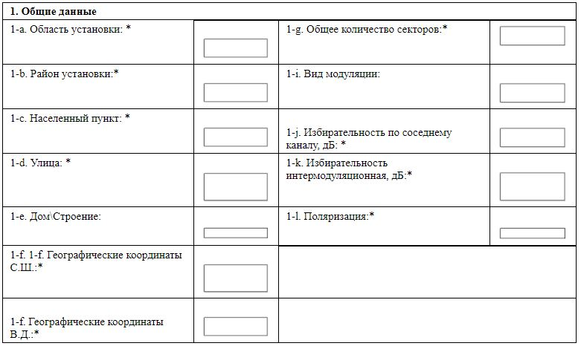

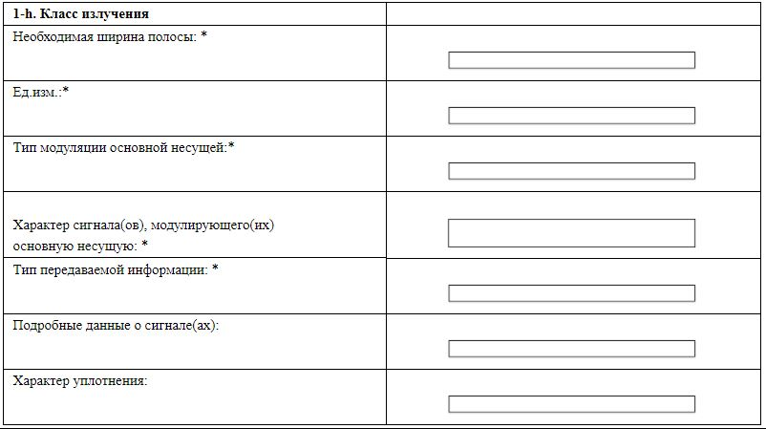

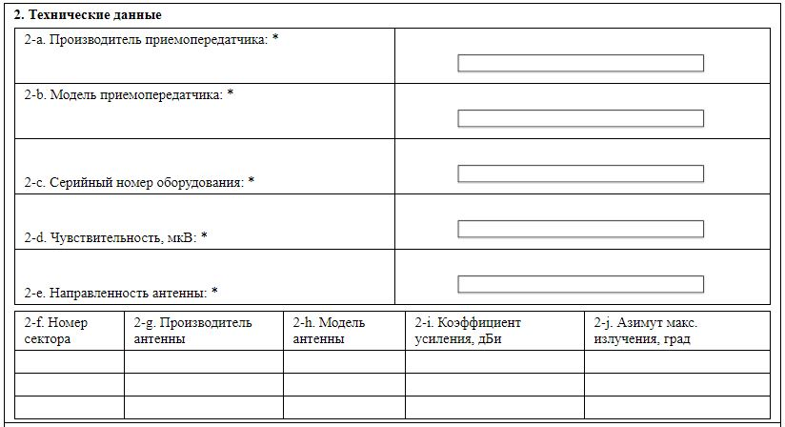

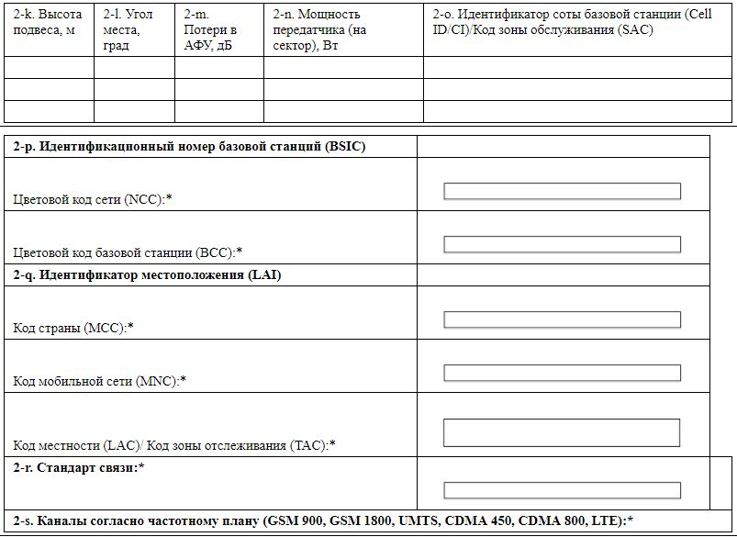

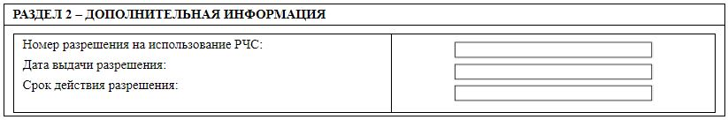

      Приложение: Нормированные диаграммы направленности антенны в горизонтальной/вертикальной плоскостях в формате Planet, нормированная АЧХ приемопередатчика, сетка частот.

      Я удостоверяю, что сведения в этой анкете являются полными и соответствуют действительности.

|  |  |  |  |
| --- | --- | --- | --- |
| Фамилия, имя, отчество (при наличии) |  | Подпись |  |
| Должность |  | Дата |  |

      Примечание: основные сокращения, указанные в перечне анкеты на базовую станцию сотовой связи:

      * - обязательные поля к заполнению;

      АФУ – антенно-фидерное устройство;

      АЧХ – амплитудно-частотная характеристика;

      Вт – ватт;

      С.Ш. и В.Д – северной широты и восточной долготы;

      град. – градус;

      дБ – децибел;

      дБи – изотропный децибел;

      м – метр;

      мкВ – микровольт;

      РЭС – радиоэлектронное средство;

      BCC- Base station Colour Code (Цветовой код базовой станции);

      BSIC – Base Station Identity Code (Идентификационный номер базовой станций);

      CDMA – Code Division Multiple Access (Множественный доступ с кодовым разделением);

      Cell ID - Cell Identifier (Идентификатор соты. Указывается для стандартов GSM и LTE);

      GSM – Global System for Mobile Communications (Глобальная система мобильной связи);

      LAC - Location Area Code (Код местности. Указывается только для стандартов GSM и UMTS);

      LAI- Location Area Identification (Идентификатор местоположения);

      LTE - fourth generation (четвертое поколение сотовой связи);

      MCC - Mobile Country Code (Код страны);

      MNC - Mobile Network Code (Код мобильной сети. Указывается для всех стандартов);

      NCC- Network Colour Code (Цветовой код сети);

      SAC - Service Area Code (Код зоны обслуживания. Указывается для стандарта UMTS);

      TAC - Tracking Area Code (Код зоны отслеживания. Указывается только для стандарта LTE);

      UMTS – Universal Mobile Telecommunications System (Универсальная мобильная телекоммуникационная система).

|  |  |
| --- | --- |
|  | Приложение 6 к приказу Министра  информации и коммуникаций  Республики Казахстан от 12 декабря 2017 года № 429 |
|  | Приложение 5 к стандарту  государственной услуги "Выдача разрешения  на использование радиочастотного спектра  Республики Казахстан" |

      Форма 1- СПС

**Анкета на стационарное радиоэлектронное средство**  
**системы подвижной связи**

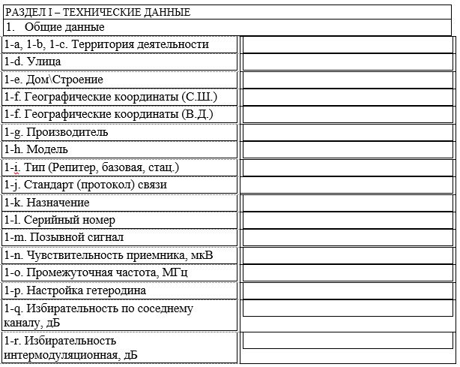

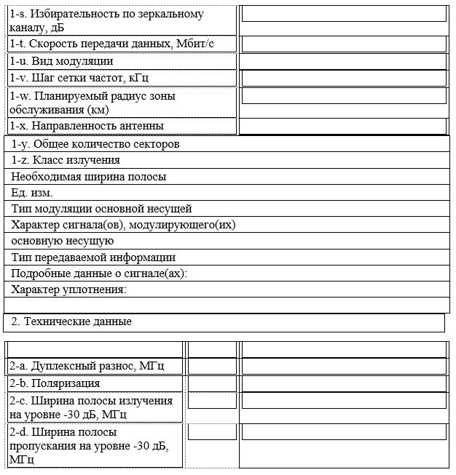

|  |  |  |  |  |
| --- | --- | --- | --- | --- |
| № (сектора) | 2-e.   Производитель антенны | 2-f.   Модель антенны | 2-g. Коэффициент усиления, дБи | 2-h.   Азимут макс. излучения, град |
|  |  |  |  |  |
|  |  |  |  |  |
| № (сектора) | 2-i.   Высота подвеса антенны, м | 2-j.   Угол места, град | 2-k.   Потери в АФУ, дБ | 2-l.   Мощность, Вт |
|  |  |  |  |  |
|  |  |  |  |  |

|  |  |  |  |  |
| --- | --- | --- | --- | --- |
| № (сектора) | 2-m.   Частота приема, МГц | 2-n.   Частота передачи, МГц | 2-o. Частота приема, МГц (заполняется инспекцией) | 2-p. Частота передачи, МГц (заполняется инспекцией) |
|  |  |  |  |  |
|  |  |  |  |  |

      РАЗДЕЛ ІІ – ДОПОЛНИТЕЛЬНАЯ ИНФОРМАЦИЯ

|  |  |
| --- | --- |
| Номер разрешения на использование РЧС |  |
| Дата выдачи разрешения |  |
| Срок действия разрешения |  |

      Приложение: Нормированные диаграммы направленности антенны в горизонтальной/вертикальной плоскостях в формате Planet, нормированная АЧХ приемопередатчика, сетка частот.

      Я удостоверяю, что сведения в этой анкете являются полными и соответствуют действительности.

|  |  |  |  |
| --- | --- | --- | --- |
| Фамилия, имя, отчество (при наличии) |  | Подпись |  |
| Должность |  | Дата |  |

      Примечание: основные сокращения, указанные в перечне анкеты на стационарное радиоэлектронное средство системы подвижной связи:

|  |  |  |
| --- | --- | --- |
| АФУ | – | антенно-фидерное устройство; |
| АЧХ | – | амплитудно-частотная характеристика; |
| Вт | – | ватт; |
| С.Ш. и В.Д. | – | северной широты и восточной долготы; |
| град. | – | градус; |
| дБ | – | децибел; |
| дБи | – | изотропный децибел; |
| кГц | – | килогерц; |
| км | – | километр; |
| м | – | метр; |
| Мбит/с | – | мегабит в секунду; |
| МГц | – | мегагерц; |
| мкВ | – | микровольт; |
| ИИН/БИН | – | индивидуальный идентификационный номер/бизнес идентификационный номер; |
| РЭС | – | радиоэлектронное средство. |

|  |  |
| --- | --- |
|  | Приложение 7 к приказу Министра  информации и коммуникаций  Республики Казахстан от 12 декабря 2017 года № 429 |
|  | Приложение 6 к стандарту  государственной услуги "Выдача разрешения  на использование радиочастотного спектра  Республики Казахстан" |
|  | Форма 1- РРЛ |

**Анкета на радиорелейную линию**

|  |
| --- |
| **РАЗДЕЛ 1 – ТЕХНИЧЕСКИЕ ДАННЫЕ** |

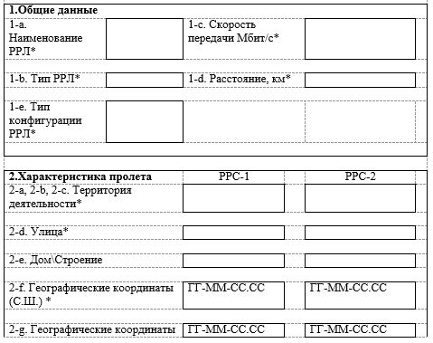

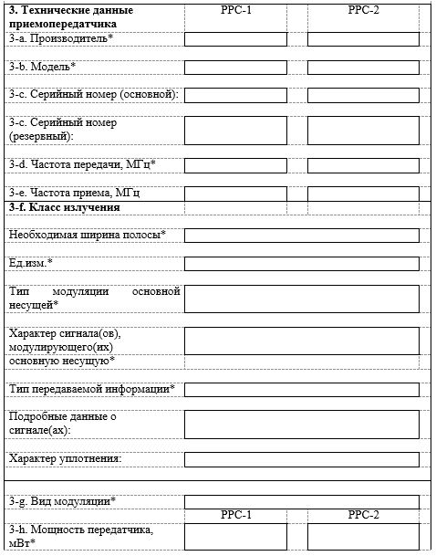

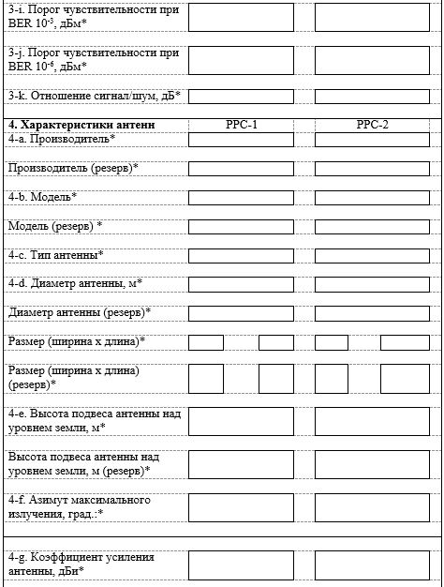

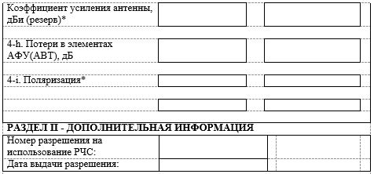

      Приложение: Нормированные диаграммы направленности антенны в горизонтальной/вертикальной плоскостях в формате Planet, нормированная АЧХ приемопередатчика, сетка частот.

      Я удостоверяю, что сведения в этой анкете являются полными и соответствуют действительности.

|  |  |  |  |
| --- | --- | --- | --- |
| Руководитель  Фамилия, имя, отчество (при наличии) |  | Подпись |  |
| Должность |  | Дата |  |

      Примечание: основные сокращения, указанные в перечне анкеты на радиорелейную линию:

      * – обязательные поля к заполнению;

      АФУ – антенно-фидерное устройство;

      С.Ш. и В.Д – северной широты и восточной долготы;

      АЧХ – амплитудно-частотная характеристика;

      дБ – децибел;

      дБи – изотропный децибел;

      дБм – децибел-милливатт;

      км – километр;

      м – метр;

      Мбит/с – мегабит в секунду;

      мВт – милливатт;

      МГц – мегагерц;

      РРЛ – радиорелейные линии;

      РРС – радиорелейная станция;

      BER – Bit Error rate (Битовая вероятность ошибки).

|  |  |
| --- | --- |
|  | Приложение 8 к приказу Министра  информации и коммуникаций  Республики Казахстан от 12 декабря 2017 года № 429 |
|  | Приложение 7 к стандарту  государственной услуги "Выдача разрешения  на использование радиочастотного спектра  Республики Казахстан" |
|  | Форма 1- РВ, ТВ, ЦТВ |

**Анкета на телерадиовещательный передатчик**

**Раздел 1 – ТЕХНИЧЕСКИЕ ДАННЫЕ**

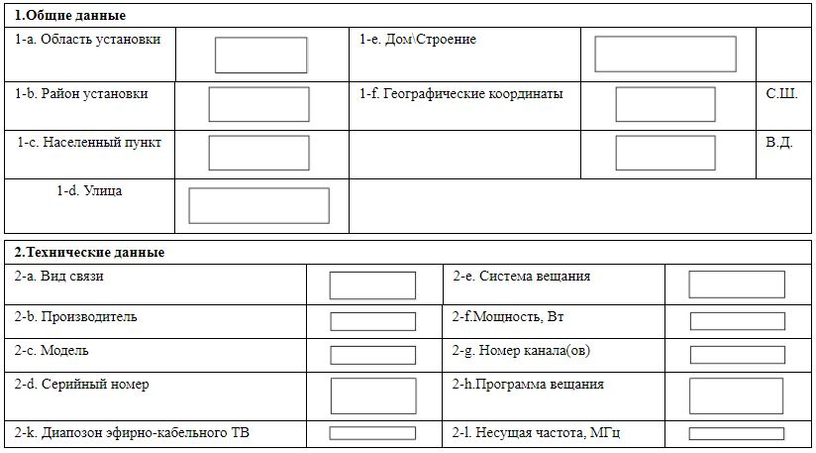

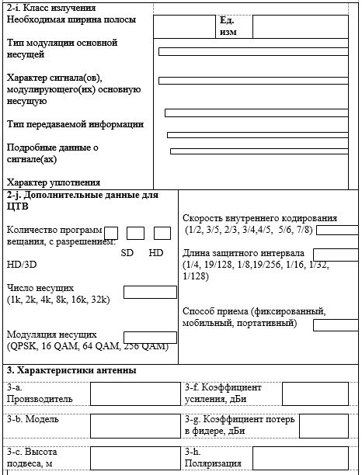

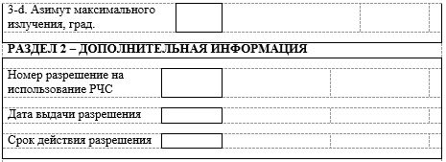

      Я удостоверяю, что сведения в этой анкете являются полными и соответствуют действительности.

|  |  |
| --- | --- |
| Фамилия, имя, отчество (при наличии) |  |
| Должность |  |
| Подпись |  |
| Дата |  |

      Примечание: основные сокращения, указанные в перечне анкеты на телерадиовещательный передатчик:

|  |  |  |
| --- | --- | --- |
| Вт | – | ватт; |
| град. | – | градус; |
| дБи | – | изотропный децибел; |
| м | – | метр; |
| МГц | – | мегагерц; |
| С.Ш. и В.Д | – | северной широты и восточной долготы; |
| РВ | – | радиовещание; |
| РЭС | – | радиоэлектронное средство; |
| ТВ | – | телевещание; |
| ЦТВ | – | цифровое телевещание; |
| Эфирно-кабельное ТВ | – | эфирно-кабельное телевещание; |
| HD | – | High Definition (Высокое разрешение); |
| UHD | – | Ultra High Definition; |
| QAM | – | Quadrature Amplitude Modulation (Квадратурная амплитудная модуляция); |
| QPSK | – | Quadrature Phase Shift Keying (Квадратурная фазовая манипуляция); |
| SD | – | Standard Definition (Стандартное разрешение) |

|  |  |
| --- | --- |
|  | Приложение 9 к приказу  Министра информации  и коммуникаций  Республики Казахстан от 12 декабря 2017 года № 429 |
|  | Приложение 8 к стандарту  государственной услуги "Выдача разрешения  на использование  радиочастотного спектра |
|  | Форма 1-СБР |

**Анкета на радиоэлектронное средство системы беспроводной радиосвязи (WLL)**

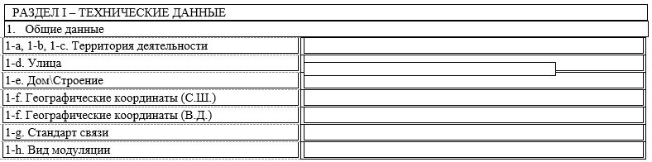

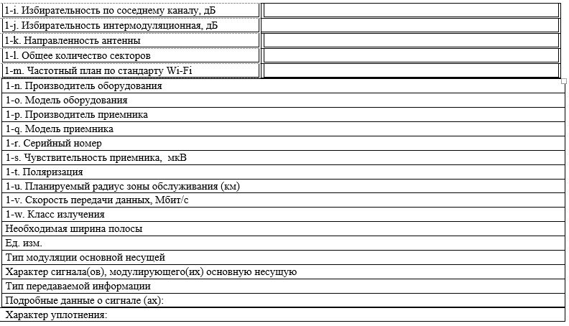

|  |  |  |  |  |  |  |  |
| --- | --- | --- | --- | --- | --- | --- | --- |
| № (сектора) | 2-a.   Производитель антенны | 2-b.   Модель антенны | 2-c. Коэффициент усиления, дБи | 2-d.   Азимут макс. излучения, град | 2-e.   Высота подвеса антенны, м | 2-f.   Угол места, град | 2-g.   Потери в АФУ, дБ |
|  |  |  |  |  |  |  |  |
|  |  |  |  |  |  |  |  |
|  | | | | | | | |
| № (сектора) | 2-h.   Мощность перед.  (на сектор), Вт | 2-i.   Частота приема (мин. граница), МГц | 2-j.  Частота приема (макс. граница), МГц | 2-k.   Частота передачи (мин. граница), МГц | 2-l.   Частота передачи (макс. граница), МГц | 2-m.   Несущая частота приема, МГц | 2-n.   Несущая частота передачи, МГц |
|  |  |  |  |  |  |  |  |
|  |  |  |  |  |  |  |  |

      РАЗДЕЛ ІІ – ДОПОЛНИТЕЛЬНАЯ ИНФОРМАЦИЯ

|  |  |
| --- | --- |
| Номер разрешения на использование РЧС |  |
| Дата выдачи разрешения |  |
| Срок действия разрешения |  |

      Приложение: Нормированные диаграммы направленности антенны в горизонтальной/вертикальной плоскостях в формате Planet, нормированная АЧХ приемопередатчика, сетка частот.

      Я удостоверяю, что сведения в этой анкете являются полными и соответствуют действительности.

|  |  |  |  |
| --- | --- | --- | --- |
| Фамилия, имя, отчество (при наличии) |  | Подпись |  |
| Должность |  | Дата |  |

      Примечание: основные сокращения, указанные в перечне анкеты на радиоэлектронное средство системы беспроводной радиосвязи (WLL):

|  |  |  |
| --- | --- | --- |
| АФУ | – | антенно-фидерное устройство; |
| АЧХ | – | амплитудно-частотная характеристика; |
| Вт | – | ватт; |
| С.Ш. и В.Д | – | северной широты и восточной долготы; |
| град. | – | градус; |
| дБ | – | децибел; |
| дБи | – | изотропный децибел; |
| кГц | – | килогерц; |
| МГц | – | мегагерц; |
| км | – | километр; |
| м | – | метр; |
| Мбит/с | – | мегабит в секунду; |
| мкВ | – | микровольт; |
| ИИН/БИН | – | индивидуальный идентификационный номер/бизнес идентификационный номер; |
| РЭС | – | радиоэлектронное средство; |
| РЧС | – | радиочастотный спектр; |
| СБР | – | система беспроводной радиосвязи; |
| Wi-Fi | – | Wireless Fidelity (беспроводная точность); |
| WLL | – | Wireless locol loop (система беспроводного радиодоступа). |

|  |  |
| --- | --- |
|  | Приложение 10 к приказу  Министра информации  и коммуникаций  Республики Казахстан от 12 декабря 2017 года № 429 |
|  | Приложение 9 к стандарту  государственной услуги "Выдача разрешения  на использование  радиочастотного спектра |
|  | Форма 1- ЗССС |

**Анкета на земную станцию**

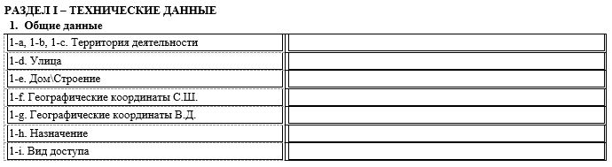

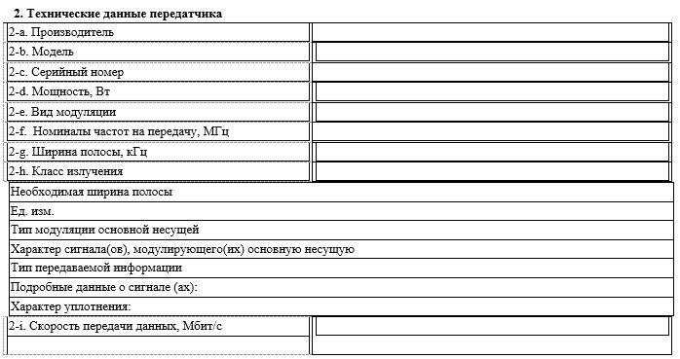

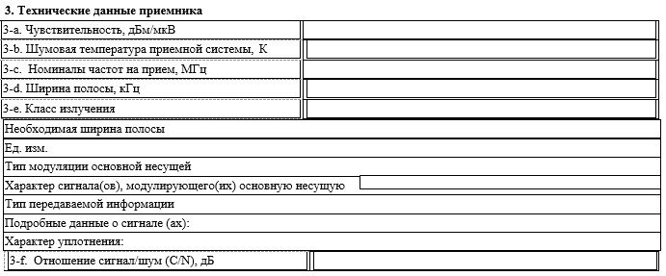

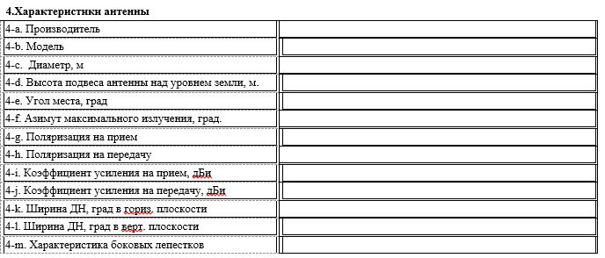

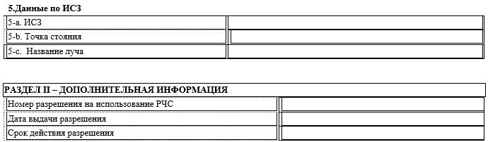

      Приложение: Нормированные диаграммы направленности антенны в горизонтальной/вертикальной плоскостях в формате Planet, нормированная АЧХ приемопередатчика, сетка частот.

      Я удостоверяю, что сведения в этой анкете являются полными и соответствуют действительности.

|  |  |
| --- | --- |
| Фамилия, имя, отчество (при наличии) |  |
| Должность |  |
| Подпись |  |

      Примечание: основные сокращения, указанные в перечне анкеты на земную станцию

      * - физическое и/или юридическое лицо, на балансе которого находится РЭС;

      Вт – ватт;

      град. – градус;

      дБ – децибел;

      дБи – изотропный децибел;

      ДН – диаграмма направленности;

      дБм/мкВ – децибел-милливатт/ микровольт;

      м – метр;

      РЧС – радиочастотный спектр;

      С.Ш. и В.Д – северной широты и восточной долготы;

      Мбит/с – мегабит в секунду;

      кГц – килогерц;

      МГц – мегагерц;

      К –Кельвин;

      ИИН/БИН – индивидуальный идентификационный номер/бизнес идентификационный номер;

      ИСЗ – искусственный спутник земли;

      ЗС – земная станция;

      РЭС – радиоэлектронное средство.

|  |  |
| --- | --- |
|  | Приложение 11 к приказу  Министра информации  и коммуникаций  Республики Казахстан от 12 декабря 2017 года № 429 |
|  | Приложение 4  к стандарту  государственной услуги  "Выдача разрешения  на эксплуатацию радиоэлектронных средств и  высокочастотных устройств" |
|  | Форма |

      В территориальное подразделение уполномоченного органа / государственную техническую   
                                     службу  
От _____________________________________________________________________________  
(полное наименование юридического лица или фамилия, имя, отчество (при наличии)   
                               физического лица)  
                                     **ЗАЯВКА**  
       Прошу выдать разрешение на использование радиочастотного спектра / на   
эксплуатацию радиоэлектронного средства (высокочастотного устройства) на территории /   
заключения на электромагнитную совместимость  
________________________________________________________________________________  
                   ( указать город, район, область Республики Казахстан)  
Сведения об организации:  
1. Форма собственности   
________________________________________________________________________________  
2. Год создания   
________________________________________________________________________________  
3. Адрес   
________________________________________________________________________________  
                   ( почтовый индекс, область, район, улица, № дома, телефон)   
4. Контактные данные заявителя  
________________________________________________________________________________  
(Фамилия, имя, отчество (при наличии) исполнителя, рабочий телефон, электронный адрес)  
5. Расчетный счет _**_______________________________________________________________**  
                         ( № счета, наименование и местонахождение банка)  
6. Банковские реквизиты___________________________________________________________  
7. БИН/ИИН_____________________________________________________________________  
8. Тип деятельности ______________________________________________________________  
                         (номер и серия лицензии, в случае лицензионной деятельности)  
9. Перечень прилагаемых документов:  
Руководитель ________________                   ____________________________________  
                   (подпись)                   (Фамилия, имя, отчество (при наличии))  
М.П. "____" __________________20___ года  
Заявление получено:                               "___" _________________20___ года  
________________________________________________________________________________  
             (подпись ответственного лица, фамилия, имя, отчество (при наличии))

|  |  |
| --- | --- |
|  | Приложение 12 к приказу  Министра информации  и коммуникаций  Республики Казахстан от 12 декабря 2017 года № 429 |
|  | Приложение 5 к стандарту  государственной услуги "Выдача разрешения  на эксплуатацию радиоэлектронных средств и высокочастотных устройств" |

**Анкета на базовую станцию сотовой связи (2G, 3G, 4G)**

|  |
| --- |
| РАЗДЕЛ 1 – ТЕХНИЧЕСКИЕ ДАННЫЕ |

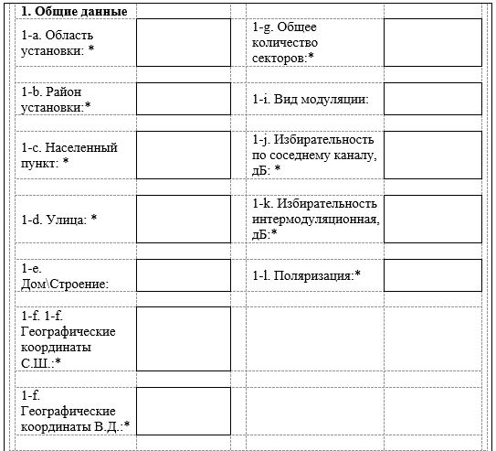

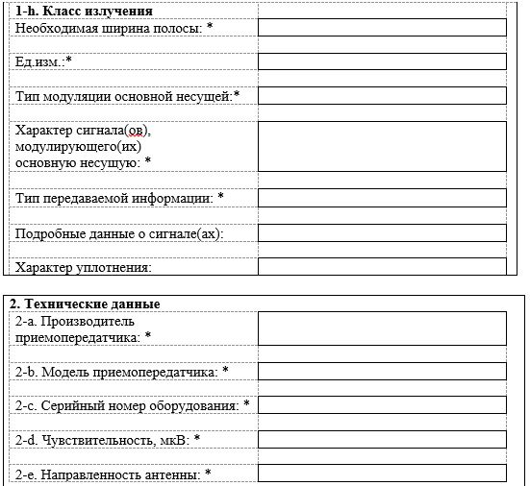

|  |  |  |  |  |
| --- | --- | --- | --- | --- |
| 2-f. Номер сектора | 2-g. Производитель антенны | 2-h. Модель антенны | 2-i. Коэффициент усиления, дБи | 2-j. Азимут макс. излучения, град |
|  |  |  |  |  |
|  |  |  |  |  |
|  |  |  |  |  |
| 2-k. Высота подвеса, м | 2-l. Угол места, град | 2-m. Потери в АФУ, дБ | 2-n. Мощность передатчика (на сектор), Вт | 2-o. Идентификатор соты базовой станции (Cell ID/CI)/Код зоны обслуживания (SAC) |
|  |  |  |  |  |
|  |  |  |  |  |
|  |  |  |  |  |

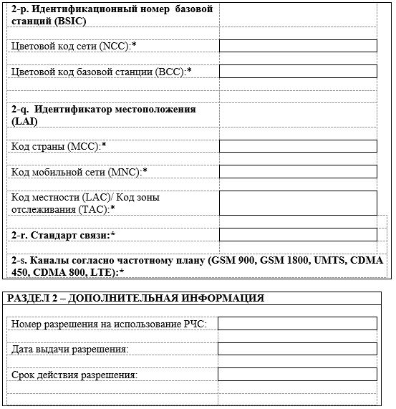

      Приложение: Нормированные диаграммы направленности антенны в горизонтальной/вертикальной плоскостях в формате Planet, нормированная АЧХ приемопередатчика, сетка частот.

      Я удостоверяю, что сведения в этой анкете являются полными и соответствуют действительности.

|  |  |  |  |
| --- | --- | --- | --- |
| Фамилия, имя, отчество (при наличии) |  | Подпись |  |
| Должность |  | Дата |  |

      Примечание: основные сокращения, указанные в перечне анкеты на базовую станцию сотовой связи:

      * - обязательные поля к заполнению;

      АФУ – антенно-фидерное устройство;

      АЧХ – амплитудно-частотная характеристика;

      Вт – ватт;

      С.Ш. и В.Д – северной широты и восточной долготы;

      град. – градус;

      дБ – децибел;

      дБи – изотропный децибел;

      м – метр;

      мкВ – микровольт;

      РЭС – радиоэлектронное средство;

      BCC- Base station Colour Code (Цветовой код базовой станции);

      BSIC – Base Station Identity Code (Идентификационный номер базовой станций);

      CDMA – Code Division Multiple Access (Множественный доступ с кодовым разделением);

      Cell ID - Cell Identifier (Идентификатор соты. Указывается для стандартов GSM и LTE);

      GSM – Global System for Mobile Communications (Глобальная система мобильной связи);

      LAC - Location Area Code (Код местности. Указывается только для стандартов GSM и UMTS);

      LAI- Location Area Identification (Идентификатор местоположения);

      LTE - fourth generation (четвертое поколение сотовой связи);

      MCC - Mobile Country Code (Код страны);

      MNC - Mobile Network Code (Код мобильной сети. Указывается для всех стандартов);

      NCC- Network Colour Code (Цветовой код сети);

      SAC - Service Area Code (Код зоны обслуживания. Указывается для стандарта UMTS);

      TAC - Tracking Area Code (Код зоны отслеживания. Указывается только для стандарта LTE);

      UMTS – Universal Mobile Telecommunications System (Универсальная мобильная телекоммуникационная система).

|  |  |
| --- | --- |
|  | Приложение 13 к приказу  Министра информации  и коммуникаций  Республики Казахстан от 12 декабря 2017 года № 429 |
|  | Приложение 6 к стандарту  государственной услуги "Выдача разрешения на  эксплуатацию  радиоэлектронных средств и  высокочастотных устройств" |
|  | Форма 1- СПС |

**Анкета на стационарное радиоэлектронное средство системы подвижной связи**

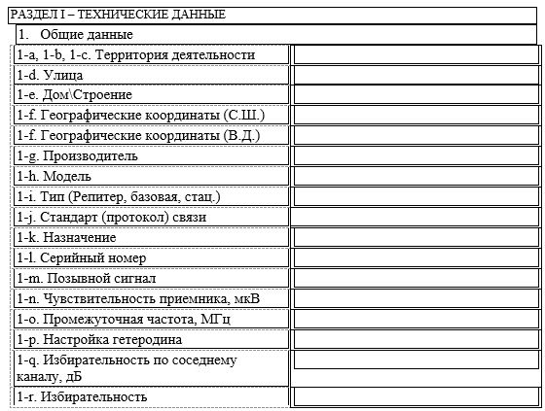

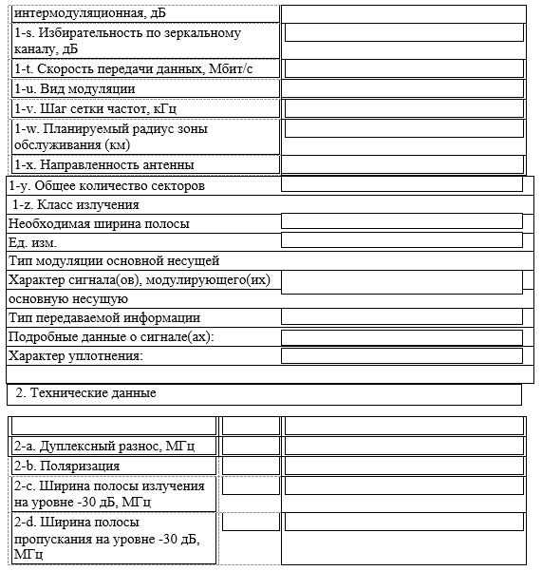

|  |  |  |  |  |
| --- | --- | --- | --- | --- |
| № (сектора) | 2-e.   Производитель антенны | 2-f.   Модель антенны | 2-g. Коэффициент усиления, дБи | 2-h.   Азимут макс. излучения, град |
|  |  |  |  |  |
|  |  |  |  |  |
| № (сектора) | 2-i.   Высота подвеса антенны, м | 2-j.   Угол места, град | 2-k.   Потери в АФУ, дБ | 2-l.   Мощность, Вт |
|  |  |  |  |  |
|  |  |  |  |  |
| № (сектора) | 2-m.   Частота приема, МГц | 2-n.   Частота передачи, МГц | 2-o. Частота приема, МГц (заполняется инспекцией) | 2-p. Частота передачи, МГц (заполняется инспекцией) |
|  |  |  |  |  |
|  |  |  |  |  |

      РАЗДЕЛ ІІ – ДОПОЛНИТЕЛЬНАЯ ИНФОРМАЦИЯ

|  |  |
| --- | --- |
| Номер разрешения на использование РЧС |  |
| Дата выдачи разрешения |  |
| Срок действия разрешения |  |

      Приложение: Нормированные диаграммы направленности антенны в горизонтальной/вертикальной плоскостях в формате Planet, нормированная АЧХ приемопередатчика, сетка частот.

      Я удостоверяю, что сведения в этой анкете являются полными и соответствуют действительности.

|  |  |  |  |
| --- | --- | --- | --- |
| Фамилия, имя, отчество (при наличии) |  | Подпись |  |
| Должность |  | Дата |  |

      Примечание: основные сокращения, указанные в перечне анкеты на стационарное радиоэлектронное средство системы подвижной связи:

|  |  |  |
| --- | --- | --- |
| АФУ | – | антенно-фидерное устройство; |
| АЧХ | – | амплитудно-частотная характеристика; |
| Вт | – | ватт; |
| С.Ш. и В.Д. | – | северной широты и восточной долготы; |
| град. | – | градус; |
| дБ | – | децибел; |
| дБи | – | изотропный децибел; |
| кГц | – | килогерц; |
| км | – | километр; |
| м | – | метр; |
| Мбит/с | – | мегабит в секунду; |
| МГц | – | мегагерц; |
| мкВ | – | микровольт; |
| ИИН/БИН | – | индивидуальный идентификационный номер/бизнес идентификационный номер; |
| РЭС | – | радиоэлектронное средство. |

|  |  |
| --- | --- |
|  | Приложение 14 к приказу  Министра информации  и коммуникаций  Республики Казахстан от 12 декабря 2017 года № 429 |
|  | Приложение 7 к стандарту  государственной услуги "Выдача разрешения на эксплуатацию  радиоэлектронных средств и высокочастотных устройств" |
|  | Форма 1- РРЛ |

**Анкета на радиорелейную линию**

|  |
| --- |
| РАЗДЕЛ 1 – ТЕХНИЧЕСКИЕ ДАННЫЕ |

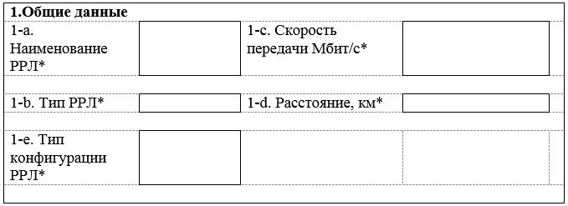

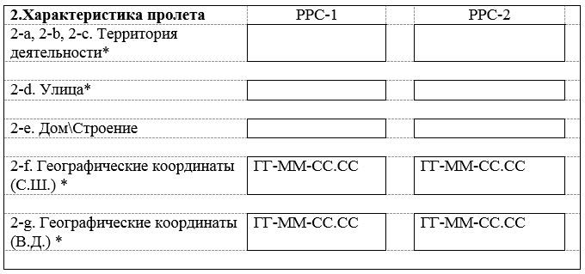

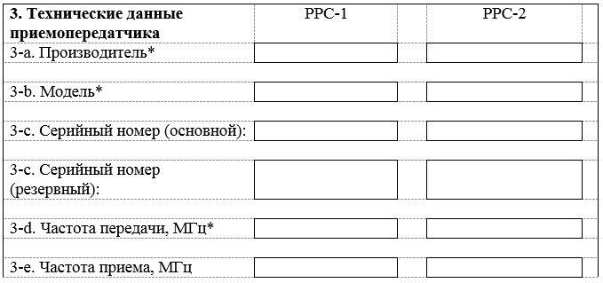

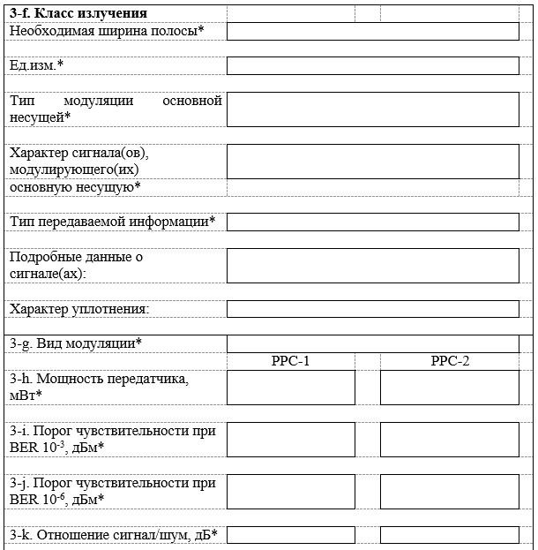

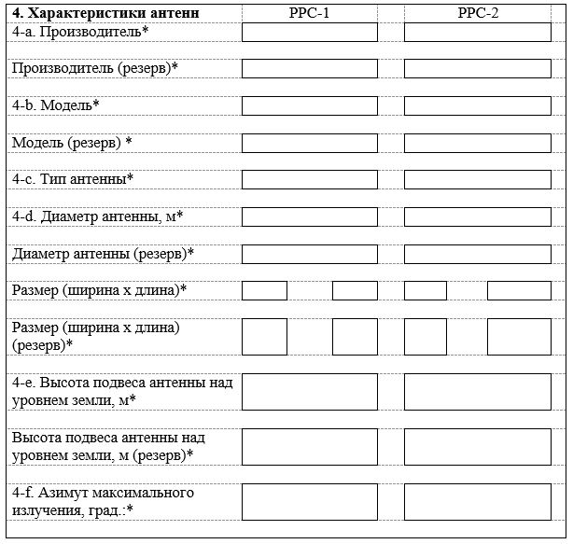

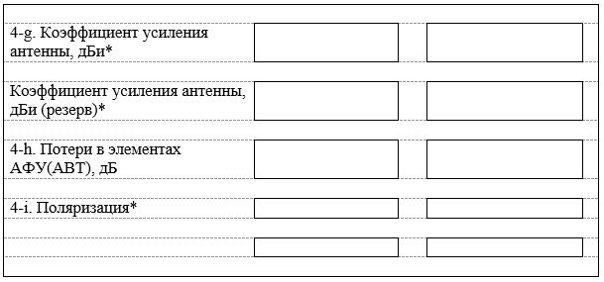

**РАЗДЕЛ II - ДОПОЛНИТЕЛЬНАЯ ИНФОРМАЦИЯ**

|  |  |  |
| --- | --- | --- |
| Номер разрешения на использование РЧС: |  |  |
| Дата выдачи разрешения: |  |

      Приложение: Нормированные диаграммы направленности антенны в горизонтальной/вертикальной плоскостях в формате Planet, нормированная АЧХ приемопередатчика, сетка частот.

      Я удостоверяю, что сведения в этой анкете являются полными и соответствуют действительности.

|  |  |  |  |
| --- | --- | --- | --- |
| Руководитель  Фамилия, имя, отчество (при наличии) |  | Подпись |  |
| Должность |  | Дата |  |

      Примечание: основные сокращения, указанные в перечне анкеты на радиорелейную линию:

      * – обязательные поля к заполнению;

      АФУ – антенно-фидерное устройство;

      С.Ш. и В.Д – северной широты и восточной долготы;

      АЧХ – амплитудно-частотная характеристика;

      дБ – децибел;

      дБи – изотропный децибел;

      дБм – децибел-милливатт;

      км – километр;

      м – метр;

      Мбит/с – мегабит в секунду;

      мВт – милливатт;

      МГц – мегагерц;

      РРЛ – радиорелейные линии;

      РРС – радиорелейная станция;

      BER – Bit Error rate (Битовая вероятность ошибки).

|  |  |
| --- | --- |
|  | Приложение 15 к приказу  Министра информации  и коммуникаций  Республики Казахстан от 12 декабря 2017 года № 429 |
|  | Приложение 8 к стандарту  государственной услуги "Выдача разрешения на эксплуатацию  радиоэлектронных средств и высокочастотных  устройств" |
|  | Форма 1-РВ, ТВ, ЦТВ |

**Анкета на телерадиовещательный передатчик**

**РАЗДЕЛ 1 – ТЕХНИЧЕСКИЕ ДАННЫЕ**

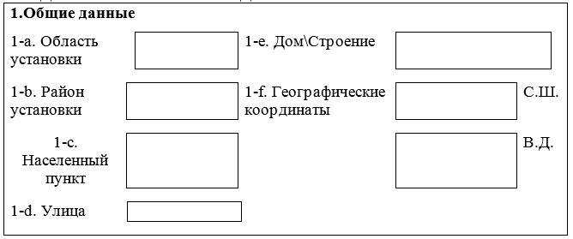

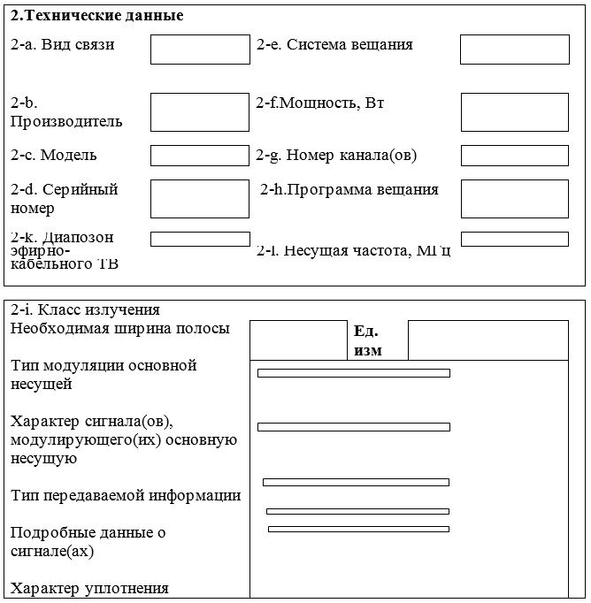

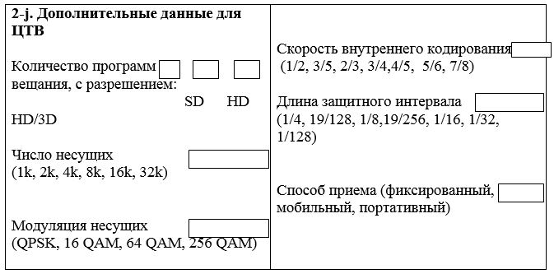

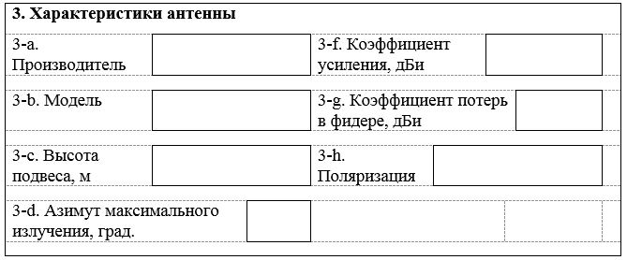

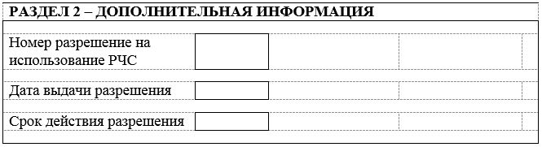

      Я удостоверяю, что сведения в этой анкете являются полными и соответствуют действительности.

|  |  |
| --- | --- |
| Фамилия, имя, отчество (при наличии) |  |
| Должность |  |
| Подпись |  |
| Дата |  |

      Примечание: основные сокращения, указанные в перечне анкеты на телерадиовещательный передатчик:

|  |  |  |
| --- | --- | --- |
| Вт | – | ватт; |
| град. | – | градус; |
| дБи | – | изотропный децибел; |
| м | – | метр; |
| МГц | – | мегагерц; |
| С.Ш. и В.Д | – | северной широты и восточной долготы; |
| РВ | – | радиовещание; |
| РЭС | – | радиоэлектронное средство; |
| ТВ | – | телевещание; |
| ЦТВ | – | цифровое телевещание; |
| Эфирно-кабельное ТВ | – | эфирно-кабельное телевещание; |
| HD | – | High Definition (Высокое разрешение); |
| UHD | – | Ultra High Definition; |
| QAM | – | Quadrature Amplitude Modulation (Квадратурная амплитудная модуляция); |
| QPSK | – | Quadrature Phase Shift Keying (Квадратурная фазовая манипуляция); |
| SD | – | Standard Definition (Стандартное разрешение) |

|  |  |
| --- | --- |
|  | Приложение 16 к приказу  Министра информации  и коммуникаций  Республики Казахстан от 12 декабря 2017 года № 429 |
|  | Приложение 9 к стандарту  государственной услуги "Выдача разрешения на эксплуатацию  радиоэлектронных средств и  высокочастотных устройств" |
|  | Форма 1-СБР |

**Анкета на радиоэлектронное средство системы беспроводной радиосвязи (WLL)**

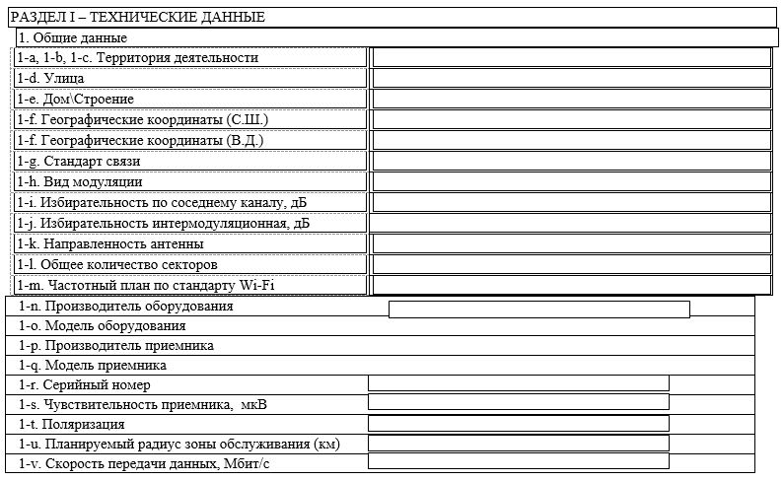

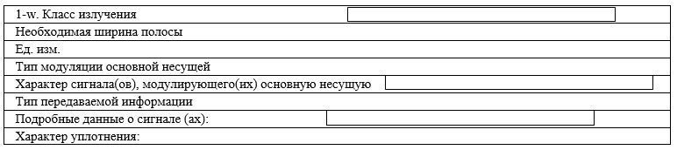

|  |  |  |  |  |  |  |  |
| --- | --- | --- | --- | --- | --- | --- | --- |
| № (сектора) | 2-a.   Производитель антенны | 2-b.   Модель антенны | 2-c. Коэффициент усиления, дБи | 2-d.   Азимут макс. излучения, град | 2-e.   Высота подвеса антенны, м | 2-f.   Угол места, град | 2-g.   Потери в АФУ, дБ |
|  |  |  |  |  |  |  |  |
|  |  |  |  |  |  |  |  |
|  | | | | | | | |
| № (сектора) | 2-h.   Мощность перед.  (на сектор), Вт | 2-i.   Частота приема (мин. граница), МГц | 2-j.  Частота приема (макс. граница), МГц | 2-k.   Частота передачи (мин. граница), МГц | 2-l.   Частота передачи (макс. граница), МГц | 2-m.   Несущая частота приема, МГц | 2-n.   Несущая частота передачи, МГц |
|  |  |  |  |  |  |  |  |
|  |  |  |  |  |  |  |  |

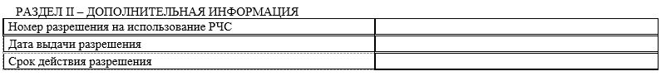

      Приложение: Нормированные диаграммы направленности антенны в горизонтальной/вертикальной плоскостях в формате Planet, нормированная АЧХ приемопередатчика, сетка частот.

      Я удостоверяю, что сведения в этой анкете являются полными и соответствуют действительности.

|  |  |  |  |
| --- | --- | --- | --- |
| Фамилия, имя, отчество (при наличии) |  | Подпись |  |
| Должность |  | Дата |  |

      Примечание: основные сокращения, указанные в перечне анкеты на радиоэлектронное средство системы беспроводной радиосвязи (WLL):

|  |  |  |
| --- | --- | --- |
| АФУ | – | антенно-фидерное устройство; |
| АЧХ | – | амплитудно-частотная характеристика; |
| Вт | – | ватт; |
| С.Ш. и В.Д | – | северной широты и восточной долготы; |
| град. | – | градус; |
| дБ | – | децибел; |
| дБи | – | изотропный децибел; |
| кГц | – | килогерц; |
| МГц | – | мегагерц; |
| км | – | километр; |
| м | – | метр; |
| Мбит/с | – | мегабит в секунду; |
| мкВ | – | микровольт; |
| ИИН/БИН | – | индивидуальный идентификационный номер/бизнес идентификационный номер; |
| РЭС | – | радиоэлектронное средство; |
| РЧС | – | радиочастотный спектр; |
| СБР | – | система беспроводной радиосвязи; |
| Wi-Fi | – | Wireless Fidelity (беспроводная точность); |
| WLL | – | Wireless locol loop (система беспроводного радиодоступа). |

|  |  |
| --- | --- |
|  | Приложение 17 к приказу  Министра информации  и коммуникаций  Республики Казахстан от 12 декабря 2017 года № 429 |
|  | Приложение 10 к стандарту  государственной услуги "Выдача разрешения на эксплуатацию  радиоэлектронных средств и  высокочастотных устройств" |
|  | Форма 1-ЗССС |

**Анкета на земную станцию**

**РАЗДЕЛ** **І** **–** **ТЕХНИЧЕСКИЕ** **ДАННЫЕ**

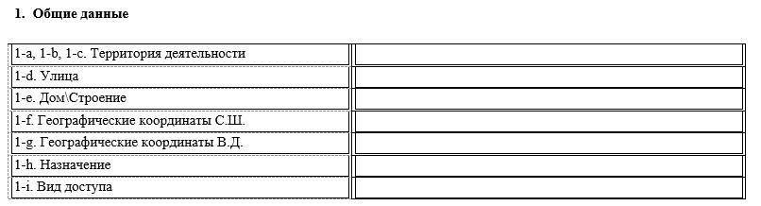

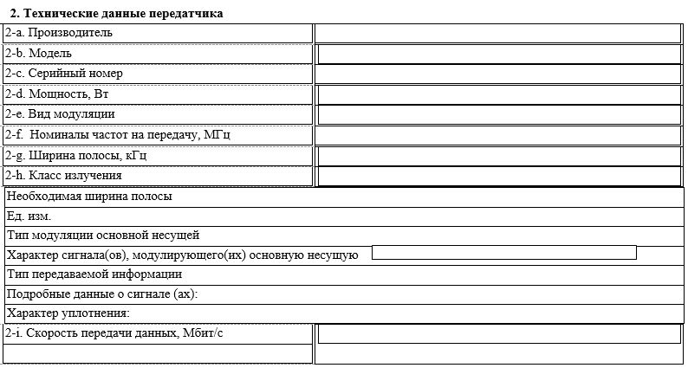

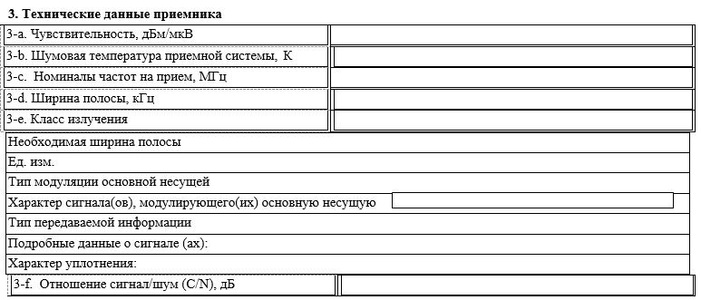

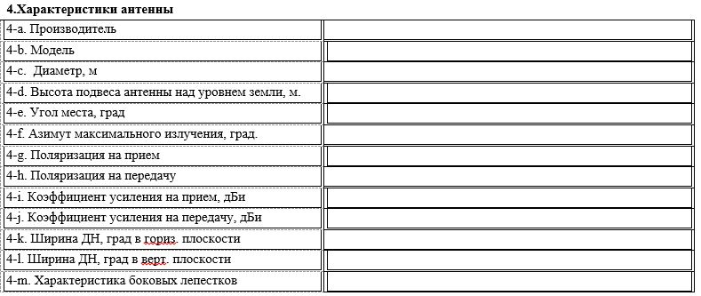

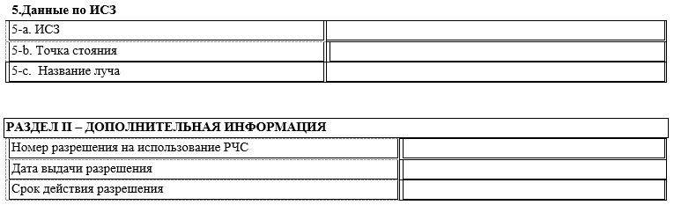

      Приложение: Нормированные диаграммы направленности антенны в горизонтальной/вертикальной плоскостях в формате Planet, нормированная АЧХ приемопередатчика, сетка частот.

      Я удостоверяю, что сведения в этой анкете являются полными и соответствуют действительности.

|  |  |
| --- | --- |
| Фамилия, имя, отчество (при наличии) |  |
| Должность |  |
| Подпись |  |

      Примечание: основные сокращения, указанные в перечне анкеты на земную станцию

      * - физическое и/или юридическое лицо, на балансе которого находится РЭС;

      Вт – ватт;

      град. – градус;

      дБ – децибел;

      дБи – изотропный децибел;

      ДН – диаграмма направленности;

      дБм/мкВ – децибел-милливатт/ микровольт;

      м – метр;

      РЧС – радиочастотный спектр;

      С.Ш. и В.Д – северной широты и восточной долготы;

      Мбит/с – мегабит в секунду;

      кГц – килогерц;

      МГц – мегагерц;

      К –Кельвин;

      ИИН/БИН – индивидуальный идентификационный номер/бизнес идентификационный номер;

      ИСЗ – искусственный спутник земли;

      ЗС – земная станция;

      РЭС – радиоэлектронное средство.

© 2012. РГП на ПХВ «Институт законодательства и правовой информации Республики Казахстан» Министерства юстиции Республики Казахстан